Maquette de l’interface graphique

Génie Logiciel

Projet de modélisation et d’implémentation

Simulateur pour un distributeur de billet de train





***Fenêtre de configuration :***

Ceci est la première fenêtre qui sera affichée lors du lancement de l’application. Là, l’utilisateur pourra choisir le type de distributeur désiré (en sélectionnant les composants optionnels souhaités.

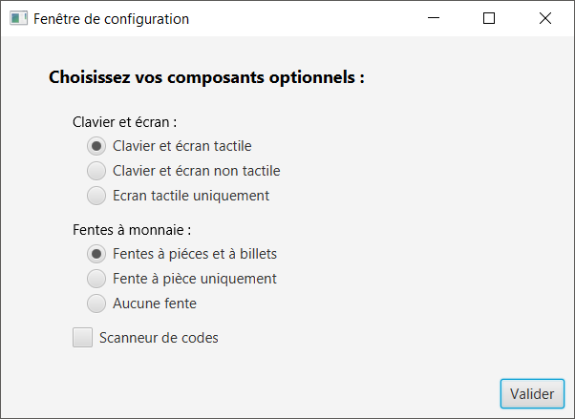

***Fenêtre de simulation :***

Cette fenêtre va s’ouvrir lorsque l’utilisateur aura choisi ses composants optionnels (dans la fenêtre ci-dessus) et qu’il aura appuyé sur « Valider ». Les maquettes ci-dessous représentent la fenêtre de simulation, mais vous pourrez observer que l’on peut y voir apparaitre deux écrans différents. Ce ne sont pas les seuls écrans qui apparaitront dans l’application, mais ceux sont les deux principaux : écran de veille et menu principal. Il est important de savoir que l’écran de veille sera affiché dans l’état Passif, et que le menu principal est représenté comme l’état Menu dans l’état composite Actif (voir diagramme d’état).

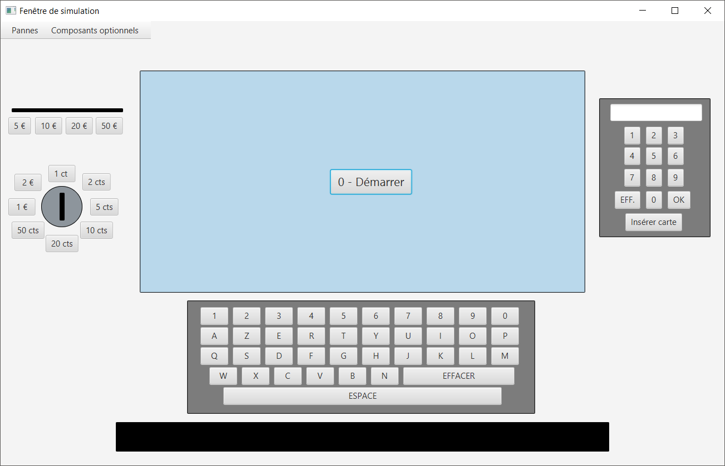

LecteurCarte

Fente à billets

Fente à pièces

Clavier

Reception

Ecran

Ecran de veille

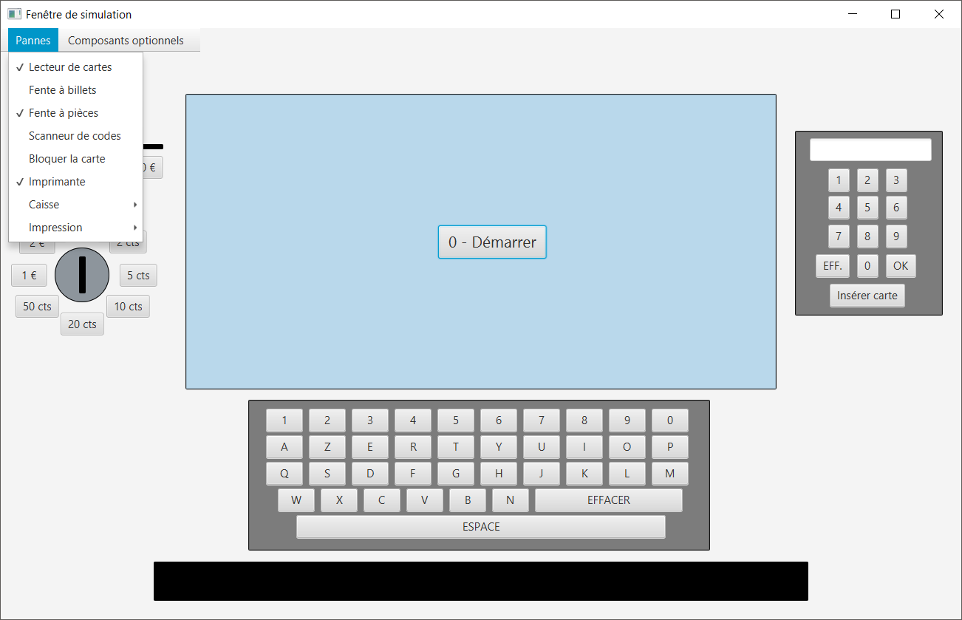

Menu pour créer et gérer les pannes

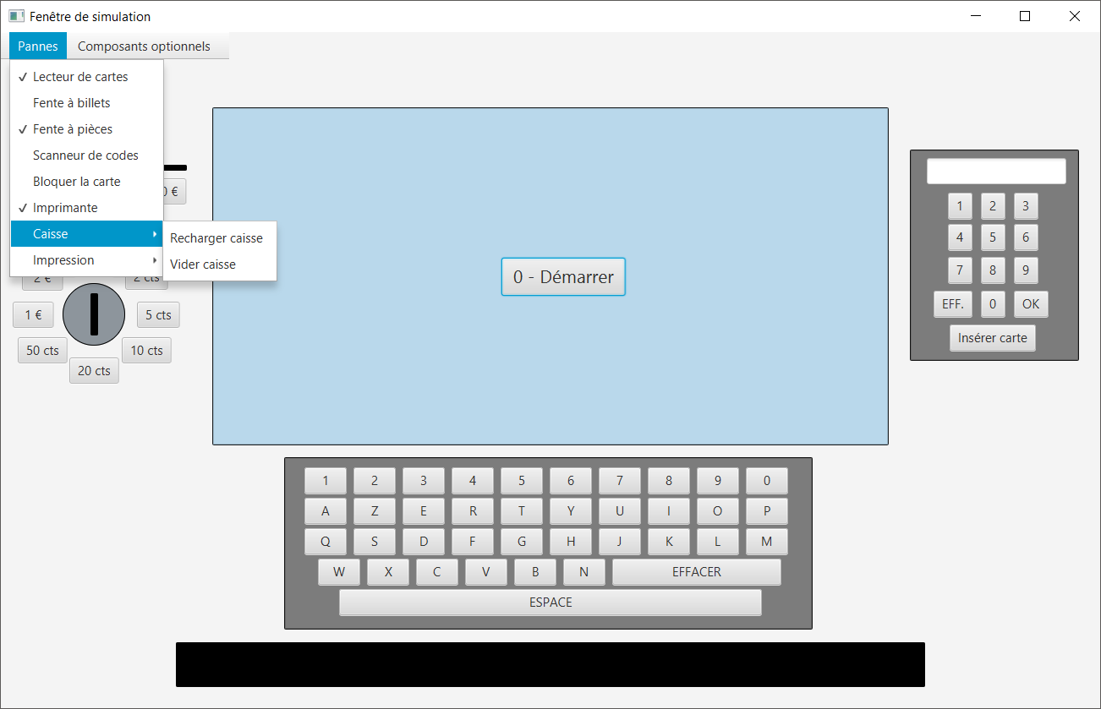

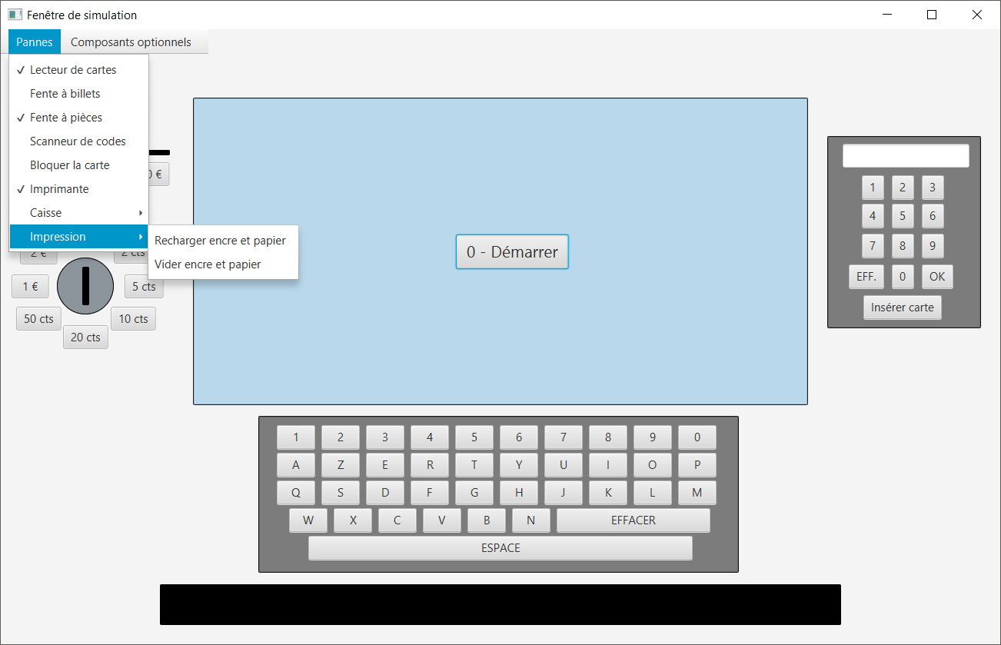

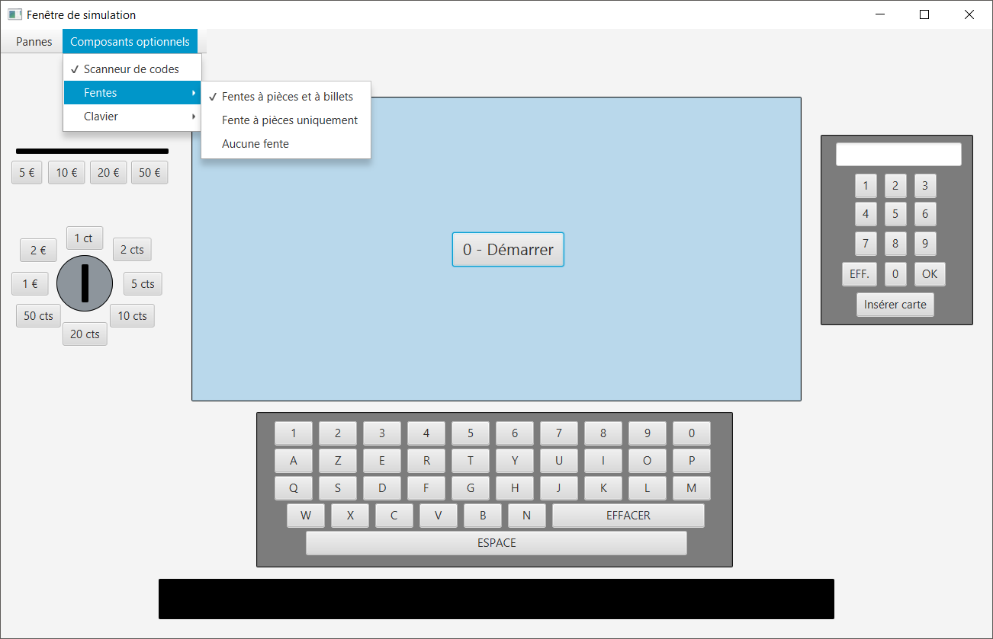

Menu pour enlever ou ajouter des composants optionnels

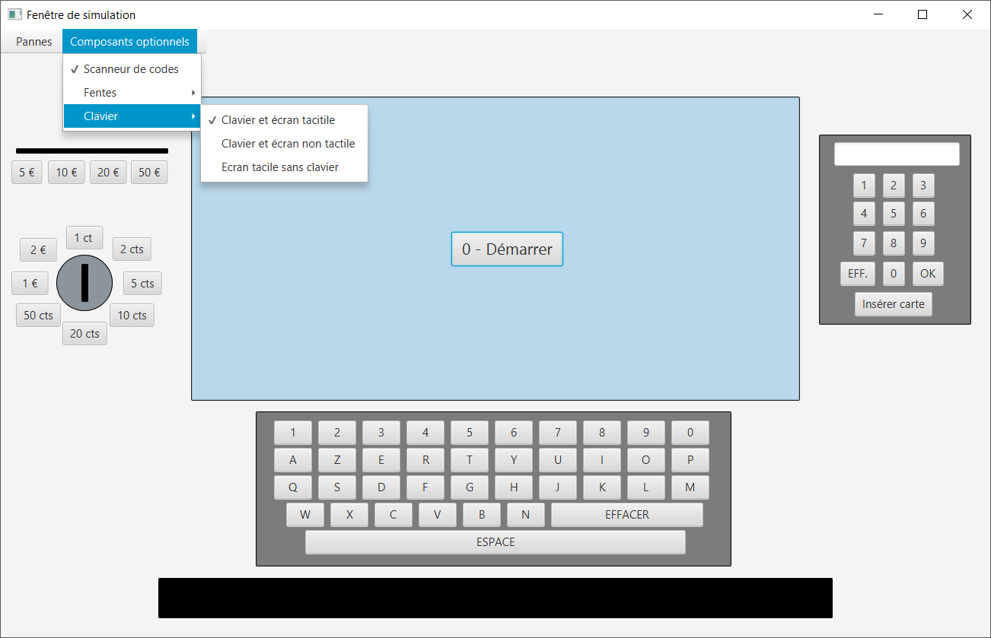

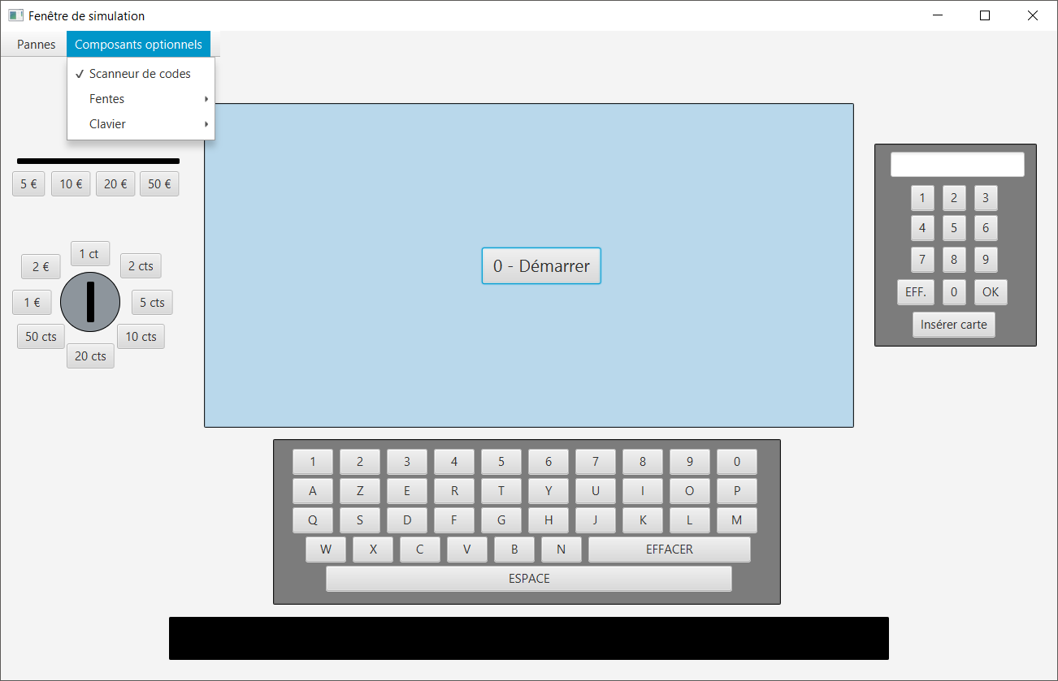

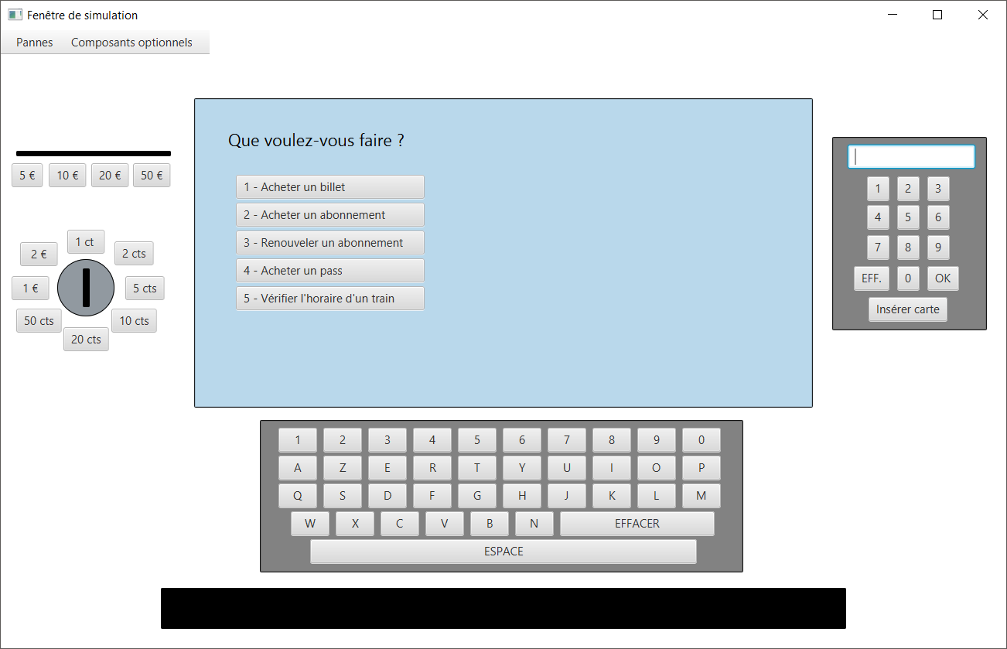

Menu principal

